**-1-**

**Классный руководитель: Хадижат Абдулбутаевна.**

**Сценарий праздника «Золотая осень»**

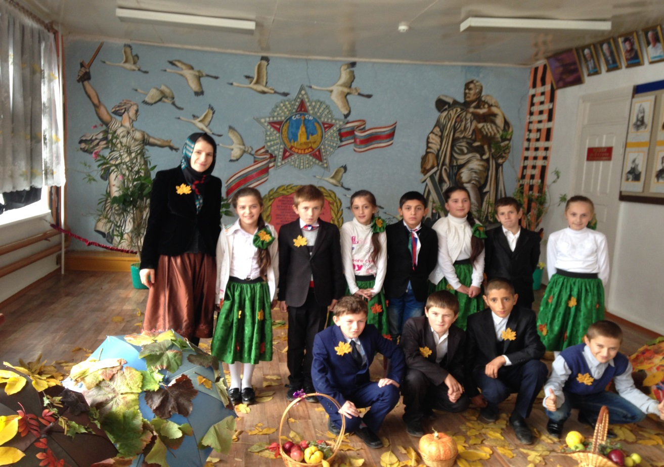

**Ведущая:** Ребята, сегодня мы собрались на праздник золотой осени. У нас сегодня много гостей.

Бродит в роще листопад

По кустам и кленам,

Скоро он заглянет в сад

Золотистым звоном.

Соберем из листьев веер,

Яркий и красивый.

Пробежит по листьям ветер,

Легкий и красивый.

И послушно ветру вслед

Листья улетают.

Значит, лета больше нет,

Осень наступает. (А. Плещеев)

**Ученики:**

1. Осень! Славная пора!

Любит осень детвора

Сливы, груши, виноград-

Все поспело для ребят.2. И арбуз увидев важный

**-2-**

Оживится детвора-

И радушно скажет каждый:

Здравствуй, осени пора.

3. Журавли на юг летят,

Здравствуй, здравствуй осень!

Приходи на праздник к нам,

Очень, очень просим.

4. Здесь мы праздник радостный

Весело встречаем,

Приходи, мы ждем тебя,

Осень золотая.

**(под музыку выходит Осень)**

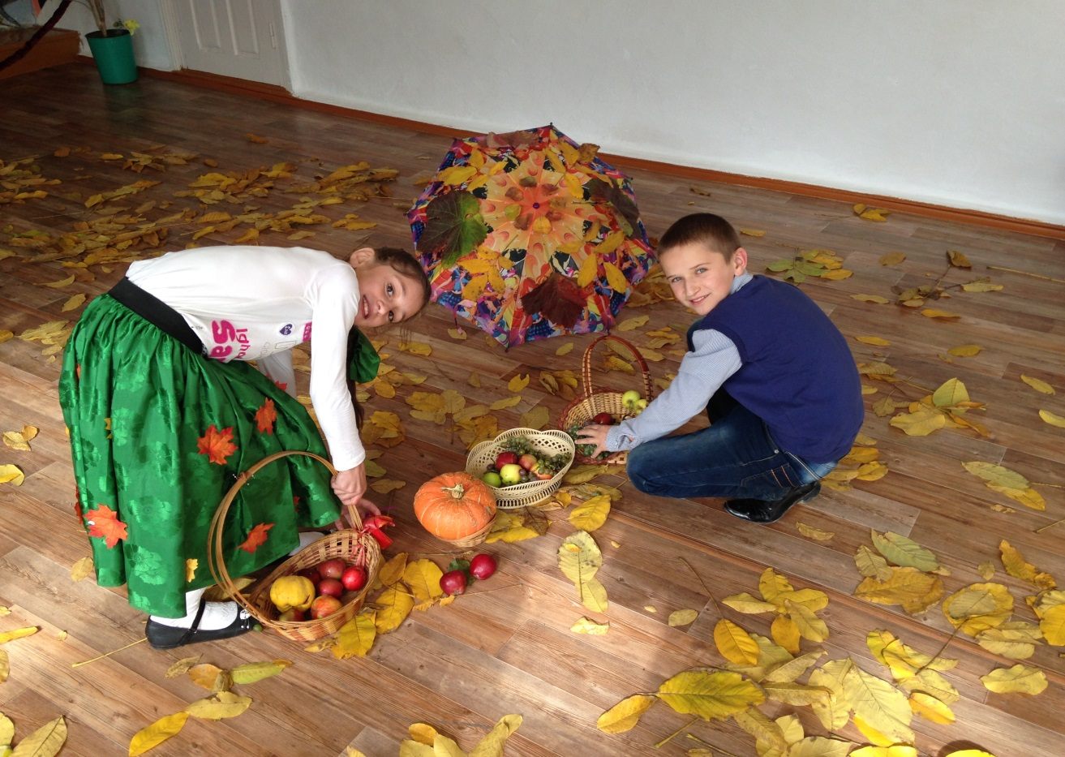

Осень

 - Вы обо мне? А вот и я!

 Привет осенний вам, друзья!

 Вы рады встретиться со мной?

 Вам нравится наряд лесной –

 Осенние сады и парки?

 Я пришла на праздник к вам

 Петь и веселиться.

 Я хочу со всеми здесь

 Крепко подружиться!

5 . Здравствуй, Осень, здравствуй, Осень,

**-3-**

 Хорошо, что ты пришла.

 У тебя мы, Осень, спросим:

 Что в подарок принесла?

Осень: Принесла я вам муки.

Дети: Значит, будут пироги!

Осень: Принесла вам гречки.

Дети:  Каша будет в печке!

Осень: Принесла вам  овощей.

Дети: И для супа, и для щей!

Осень: А уж яблоки что мёд.

Дети: На варенье и компот!

Осень: Принесла я мёду полную колоду.

Дети:

Ты и яблок, ты и мёду

Ты и хлеба принесла.

А хорошую погоду

Нам в подарок припасла?

Осень:

А дождику вы рады?

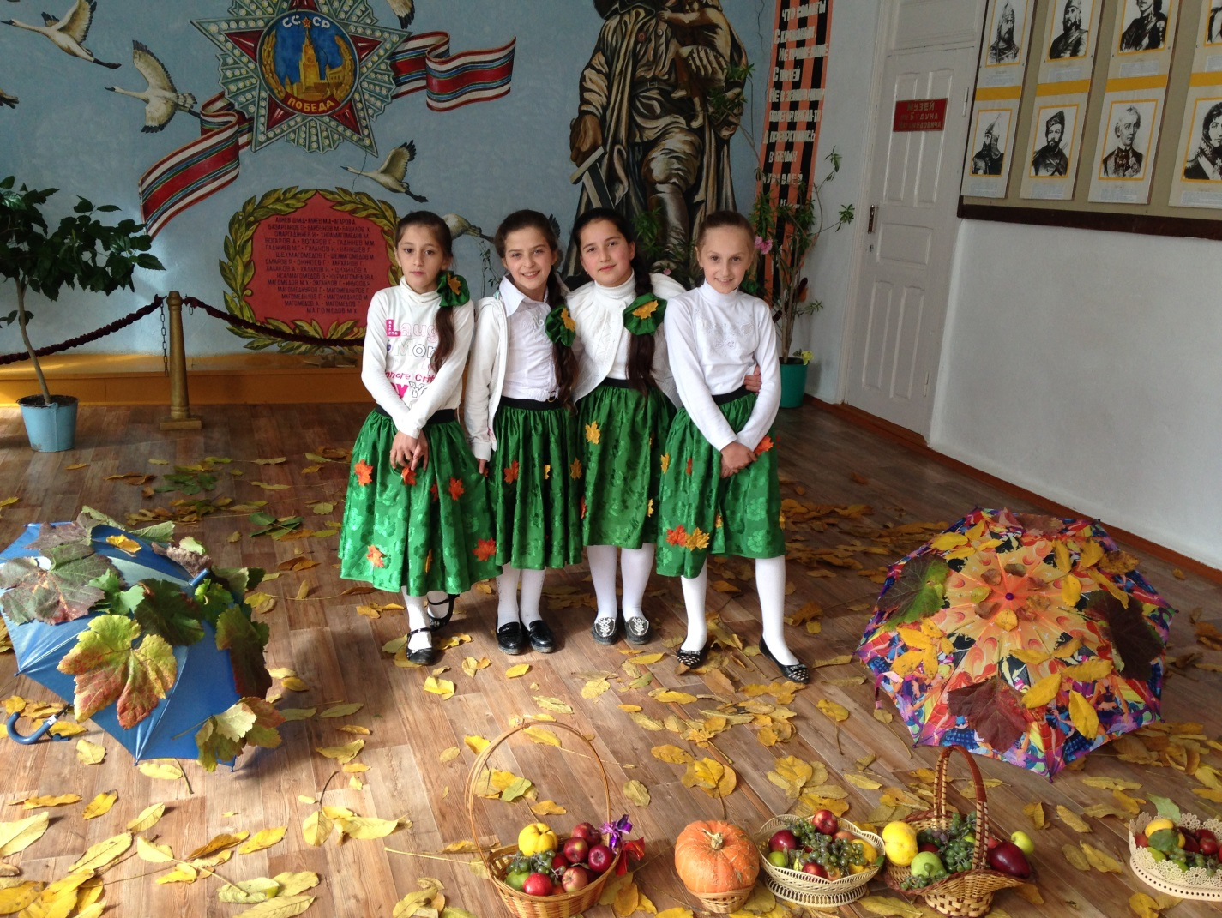

**-4-**

**Ведущий:** Но что это? Тучки на небе стали сгущаться. Ой-ой-ой, кажется, дождь собирается.

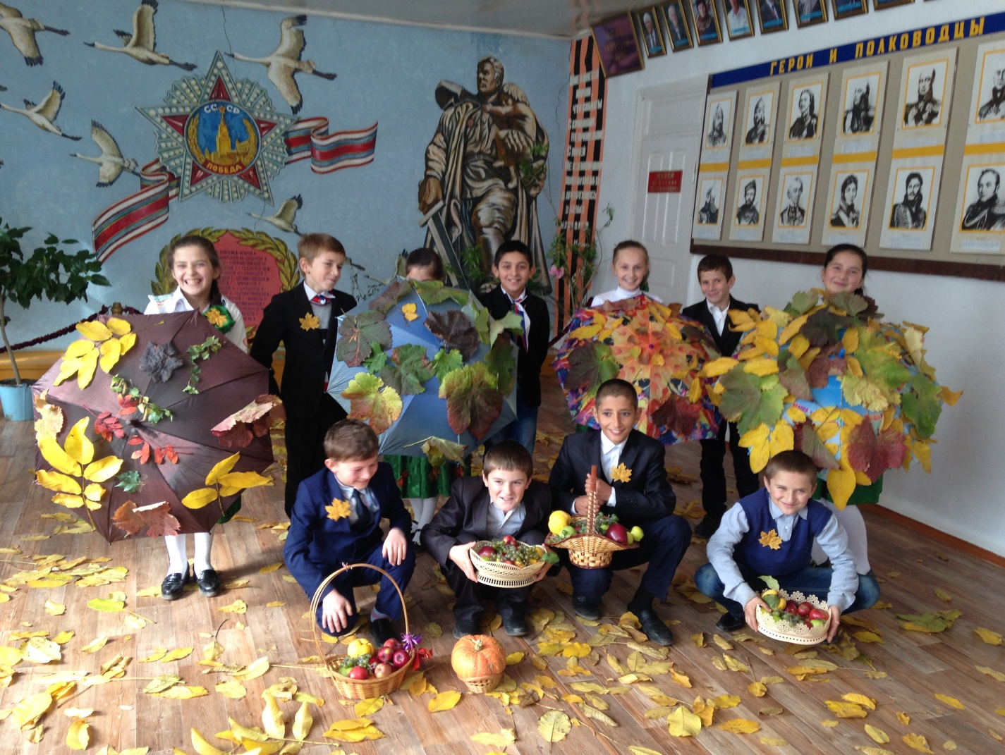

**Играют в игру «Дождик».** Ведущий произносит в произвольном порядке слова «капелька», «2 капельки», «3 капельки», «сильный дождь», «ливень», сопровождая слова движениями. Дети повторяют за ведущим движения. Когда он говорит 1 капелька — одним пальцем стучат по ладошке, 2 капельки — двумя пальцами, 3 капельки — тремя пальцами, сильный дождь — хлопают в ладоши, ливень — очень сильно хлопают.

Дети: Не хотим, не надо!

Не зови, ты, осень

Нас побегать под дождём.

Мы промокнуть не желаем,

Мы под крышей подождём.

**Танец «Улетай туча».**

**Ведущий:** Вот и тучка улетает.

**Осень**: А пришла я к вам на праздник с тремя братьями - осенними месяцами. Узнаете их. (выходят 3 месяца)

**Сентябрь:** Опустел наш школьный сад,

Паутинки вдаль летят,

И на южный край земли

Полетели журавли.

**-4-**

Распахнулись двери школ,

Что за месяц к нам пришел?

**Дети:**Сентябрь

**Ведущий:**

Сентябрь – чародей цвета. Сентябрь – отлётная пора для птиц.

С криком взлетают птицы над лугом,

К тёплому югу спешат друг за другом.

Осень – непогодушка, тополь пожелтел,

Вдруг на ветке скворушка песенку запел.

Ветка чуть качается, дождик не кончается,

С нами старый скворушка до весны прощается.

**Октябрь:** Все мрачней лицо природы -

Почернели огороды,

Оголяются леса,

Молкнут птичьи голоса,

Мишка в спячку завалился,

Что за месяц к вам явился?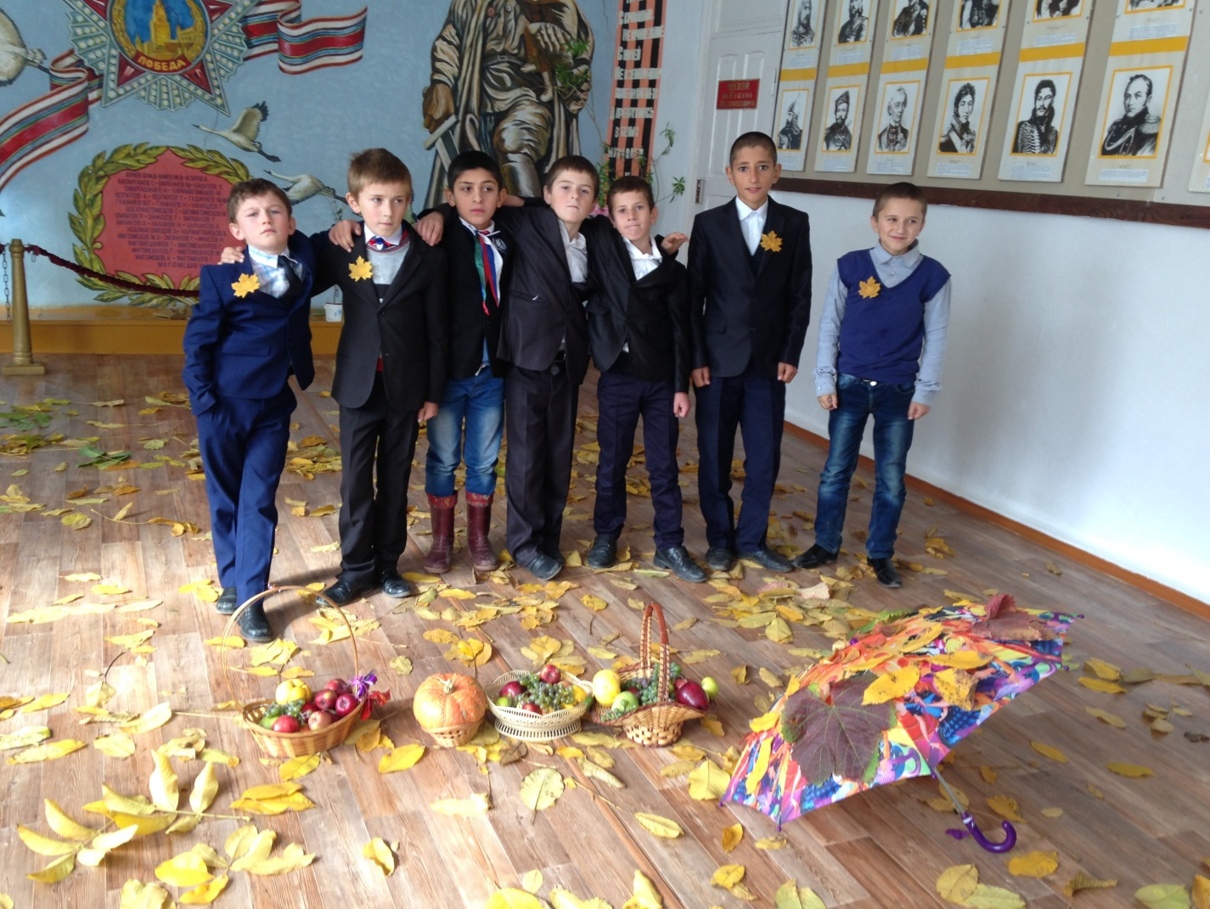

**Дети:**Октябрь

**Ведущий:**

Октябрь землю покроет, где листком, где снежком. В октябре и лист на дереве не держится.

**-5-**

**Ноябрь:** Поле черно - белым стало,

Падает то дождь, то снег,

А еще похолодало,

Льдом сковало воды рек.

Мерзнет в поле озимь ржи,

Что за месяц, подскажи?

**Дети:**Ноябрь

**Ведущий:**

Ноябрь – последний месяц осени. Ноябрь – ворота зимы.

Ведущий: Молодцы! Правильно узнали месяцев – братьев.

**Играют в игру «Ладошки».** Ведущий читает стихи, сопровождая их движениями. По ходу рассказа дети повторяют за ведущим все движения.

Вот у нас игра какая —

Хлоп ладошка, хлоп другая.

Правой — левую ладошку

Мы похлопаем немножко,

А теперь ладошкой левой

Ты хлопки погромче делай!

Вверх ладошки — хлоп, хлоп,

По коленкам — шлеп, шлеп,

По плечам теперь похлопай,

По бокам себя пошлепай,

Можем хлопать за спиной,

Хлопаем перед собой,

Справа можем, слева можем

И крест-накрест руки сложим!

Ведущий: Славно мы повеселились, Поиграли, порезвились!

**Ведущий:**

Молодцы. А вы любите отгадывать загадки? ЗАГАДКИ

Пришла без красок и без кисти

 И перекрасила все листья. (Осень)

 Сидит – зеленеет,

 Падает – желтеет,

 Лежит – чернеет. (Лист)

 Она под осень умирает,

 И вновь весною оживает,

 Коровам без нее - беда,

 Она их главная еда. (Трава)

 Кто осенью улетает,

 А весною возвращается? (Птицы)

Под землёй птица гнездо свила, яиц нанесла. (Картофель.)

Расселась барыня на грядке. Одета в шумные шелка. Мы для неё готовим кадки и крупной соли полмешка. (Капуста.)

**-6-**

В земле сидит, хвост вверх глядит. Сахар из неё можно добыть, вкусный борщ сварить. (Свёкла.)

За зелёный хохолок “лису” из норок поволок. На ощупь - очень гладкая, на вкус - как сахар сладкая. (Морковь.)

Привязан кустик колышку, на кустиках – шары. Бока, подставив солнышку, краснеют от жары. (Помидоры.)

Вырастает он в земле, убирается к зиме. Головой на лук похож. Если только пожуёшь даже маленькую дольку, будешь пахнуть очень долго. (Чеснок.)

**Ведущий:**

Очень весело играли,

Свою ловкость показали.

Но уж как всегда бывает —

Нам кого-то не хватает...

**Входит Урожай.**

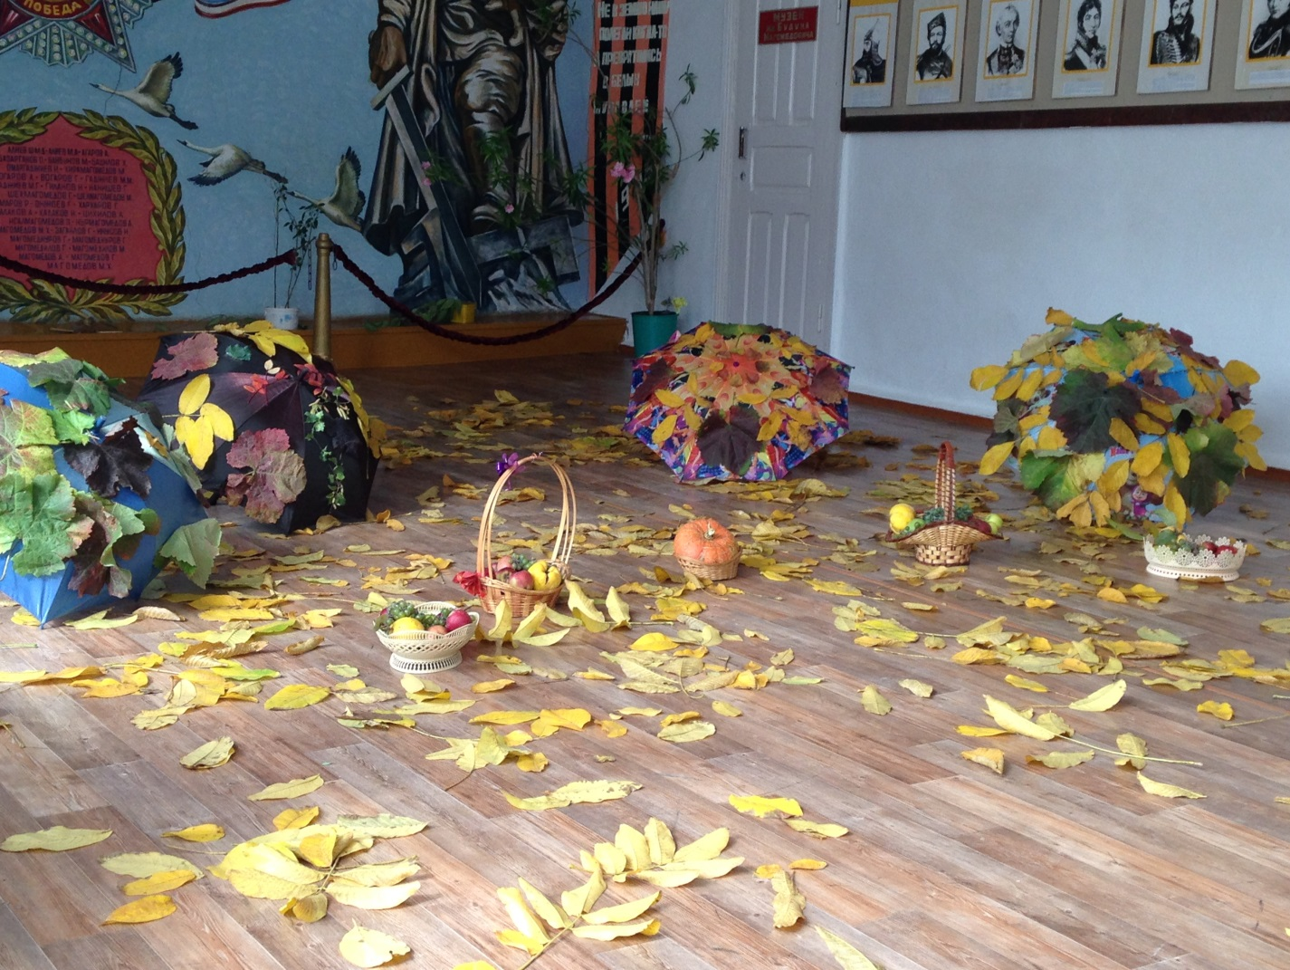

**Урожай:**Здравствуйте, ребята. Я — самый верный друг Осени — Урожай.

**Инсценировка «Спор овощей».**

 Урожай у вас хорош,

 Уродился густо:

 И морковка, и картошка,

 Белая капуста.

 Баклажаны синие,

**-7-**

 Красный помидор

 Затевают длинный и серьезный спор.

Овощи

 Кто из нас, из овощей,

 И вкуснее, и нужней?

 Кто при всех болезнях

 Будет всех полезней?

Горошек

 Я такой хорошенький

 Зелененький мальчишка!

 Если только захочу,

 Всех горошком угощу!

Свекла

 Дай сказать хоть слово мне,

 Выслушай сначала.

 Свеклу надо для борща

 И для винегрета.

 Кушай сам и угощай –

 Лучше свеклы нету!

Капуста

 Ты уж, свекла, помолчи!

 Из капусты варят щи.

 А какие вкусные пироги капустные!

 Зайчики – плутишки

 Любят кочерыжки.

 Угощу ребяток кочерыжкой сладкой.

Огурец

 Очень будете довольны,

 Съев огурчик малосольный.

 А уж свежий огуречик

 Всем понравится, конечно!

Редиска

 Я – румяная редиска,

 Поклонюсь вам низко – низко.

 А хвалить себя зачем?

 Я и так известна всем!

Морковь

 Про меня рассказ недлинный:

 Кто не знает витамины?

 Пей всегда морковный сок

 И грызи морковку –

 Будешь ты тогда, дружок,

 Крепким, сильным, ловким.

**-8-**

Овощи

Спор давно кончать пора!

Спорить бесполезно!

Кто из нас, из овощей,

 Всех вкусней  и всех важней?

 Кто при всех болезнях

 Будет всем полезней?

Слышится стук в дверь.

Овощи

 Кто – то, кажется, стучит…

 Это доктор Айболит!

Айболит

 Ну, конечно, это я!

 О чем спорите, друзья?

Чтоб здоровым, сильным быть,

 Надо овощи любить

 Все, без исключения,

 В этом нет сомнения!

 В каждом польза есть и вкус,

 И решить я не берусь:

 Кто из вас вкуснее,

 Кто из вас нужнее!

**Ведущий:** Сейчас мы поиграем в игру «Что растет в огороде?». Я буду задавать вопросы, а вы — отвечать «да» или «нет»

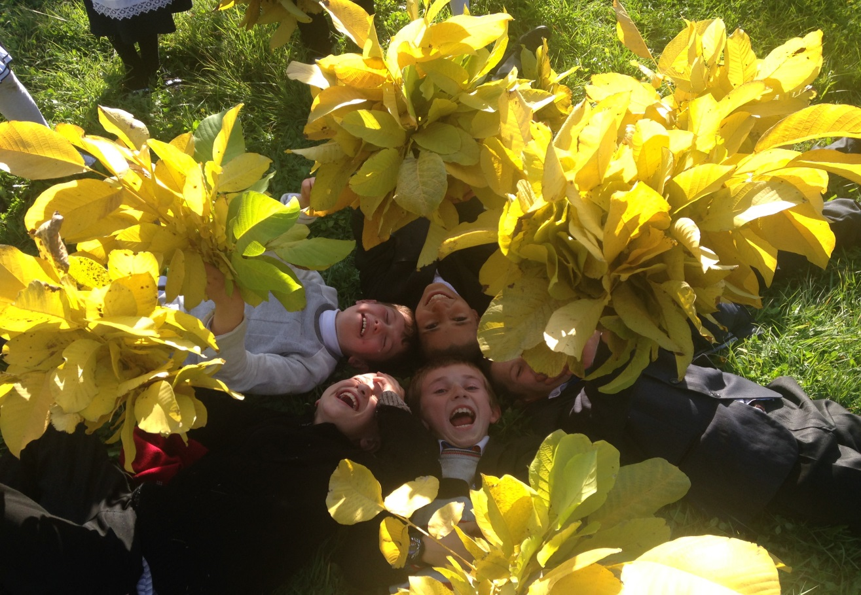

**-9-**

**Ведущий:**А сейчас для нас ребята пропоют осенние частушки.

Частушки

Мы частушек много знаем

 И хороших и плохих.

 Хорошо тому послушать,

 Кто не знает никаких.

Мы осенние частушки

 Пропоем сейчас для вас!

 Громче хлопайте в ладоши,

 Веселей встречайте нас!

**Ведущий:**

Ходит осень по дорожке, промочила в лужах ножки,

 Льют дожди, и нет просвета.

 Затерялось лето где-то.

 Ходит осень, бродит осень.

 Ветер с клена листья сбросил.

 Под ногами коврик новый, желто-розово-лиловый.

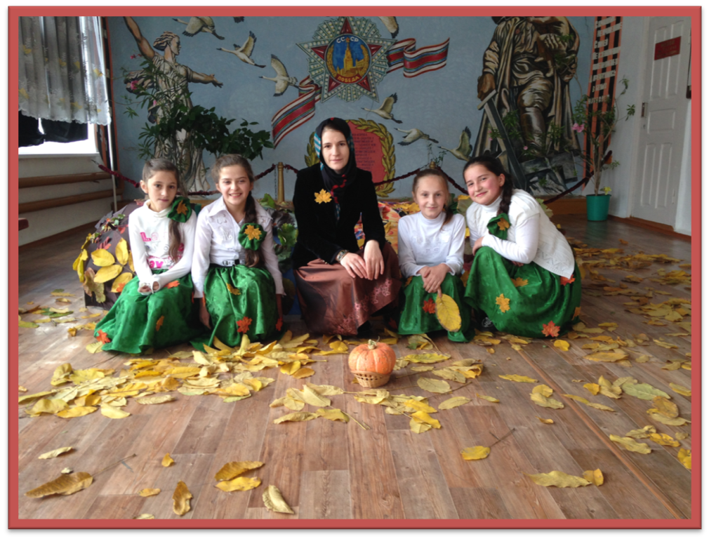

**Танец «Осенние листья»**

**Ведущий:**      Торопится осень закончить дела,

                         Старательно землю она полила.

                         Про птиц не забыла - на юг прогнала.

                         В полях и садах  урожай собрала.

                         Дарила нам разные фрукты сначала,

**-10-**

 Потом нас грибами она угощала.

                        Арбузами, дынями и виноградом.

                        Нам нравится осень, мы осени рады.

**Осень:** Ой, ребята, мне тоже пора спешить... Зима наступает. В следующем году мы обязательно встретимся. До скорых встреч

**Ведущий:** Вот и ушла от нас Осень, но не навсегда. Зимой она будет спать под снежным покрывалом, а через год снова вернется.

**Ведущий:**

 Уходит осень щедрая от нас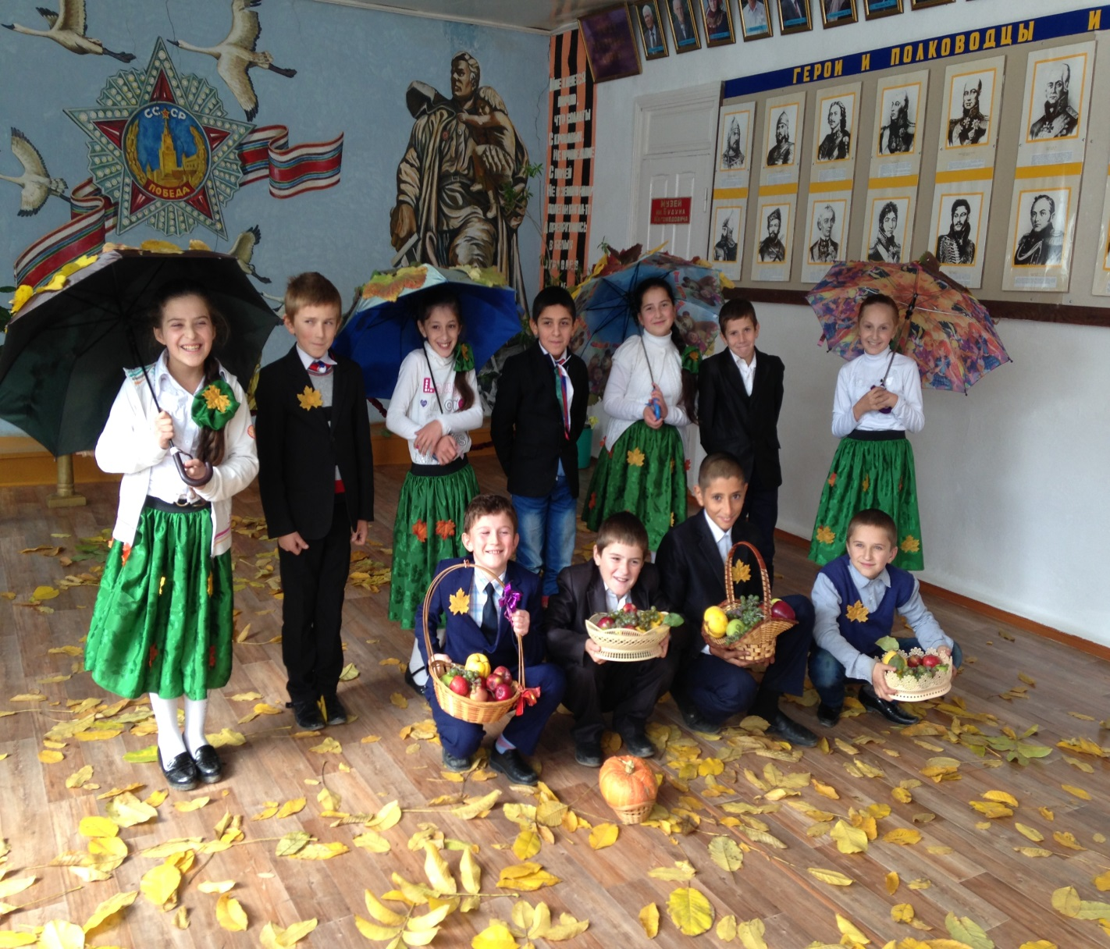

 Её теплом мы были все согреты

 И пусть останется в сердцах у вас

 Наш праздник

**До свиданья, в добрый час!**